Автор Вахабова Э. Ш.

ПРОЕКТ «ТВОРИМ ДОБРО»

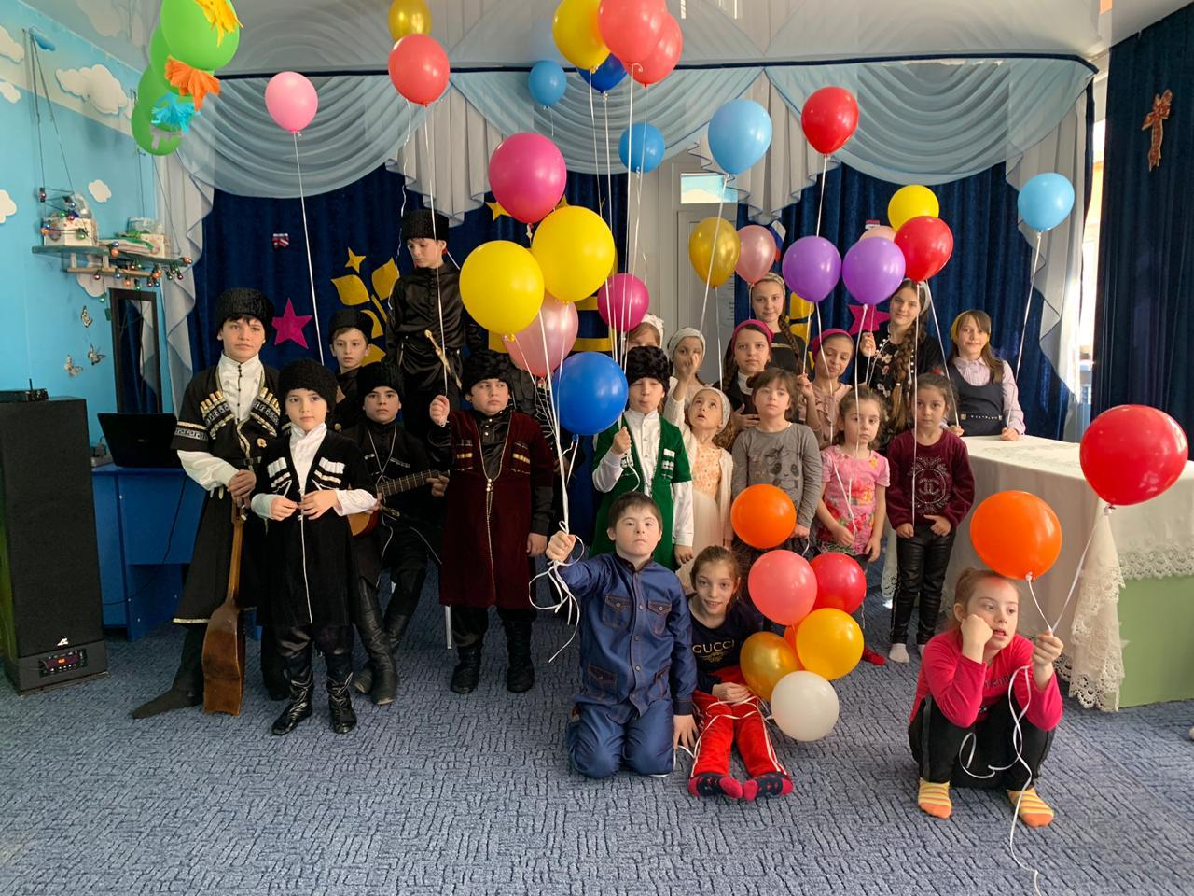
ОПИСАНИЕ
Проект «ТВОРИМ ДОБРО» направлен на создание условий для социализации детей с ОВЗ посредством привлечения их к творчеству и воспитание в здоровых детях нравственно-эстетических ценностей и формирование способности к сопереживанию, умению различать добро и зло, уважать труд, бережно относиться к природе, животным, с нежностью общаться с мамой, быть уважительным с другими сверстниками.
Волонтерами данного проекта являются педагоги и учащиеся нашей Детской школы искусств. В свободное от учебы время мы, вместе с нашими учениками, готовим концертную программу и выезжаем в реабилитационные центры для детей с ОВЗ. В программу концерта также включены совместные, с особенными детками, номера, которые предварительно с ними репетируют наши педагоги, выезжая в реабилитационный центр. Таким образом, роль «артиста» помогает каждому ребенку с ОВЗ почувствовать свой успех, самореализоваться в каком – либо виде музыкальной деятельности, развиваться более гармонично.
Такое общение, посредством искусства, воспитывает культуру общения, поведения, коллективизма, т.е. создает условия и для формирования нравственных качеств личности ребенка, так как в условиях совместного пения хорошо себя чувствуют и неуверенные в себе дети. Они воодушевлены общим примером.
Проект реализуется с сентября 2017 года. В планах волонтеров, реализующих данный проект, посещать как можно больше организаций и учреждений, где находятся дети с ОВЗ. Привлечь еще больше учащихся для участия в данном проекте. Направить на курсы «Работа с детьми инвалидами» педагогов нашей ДШИ. Разнообразить программу выезда, добавив к концертной программе кукольный спектакль.
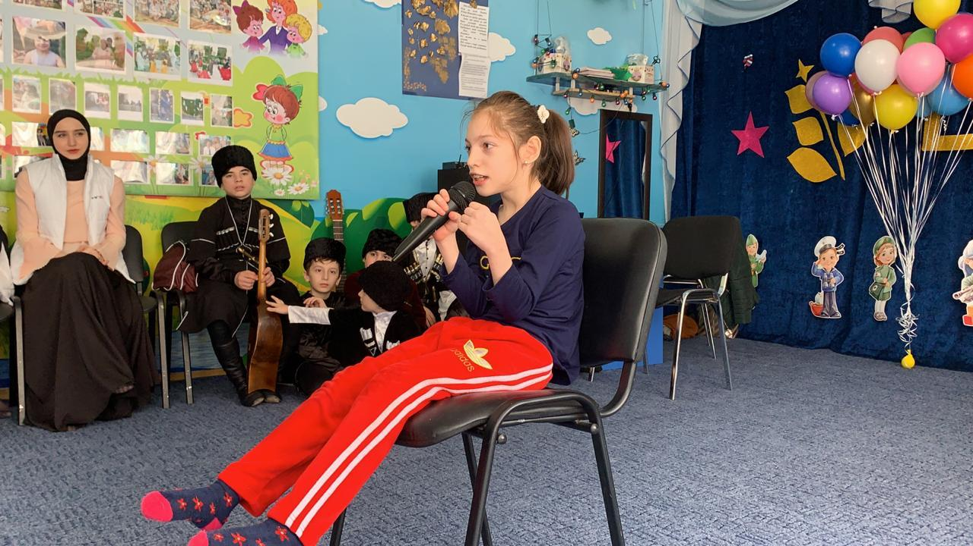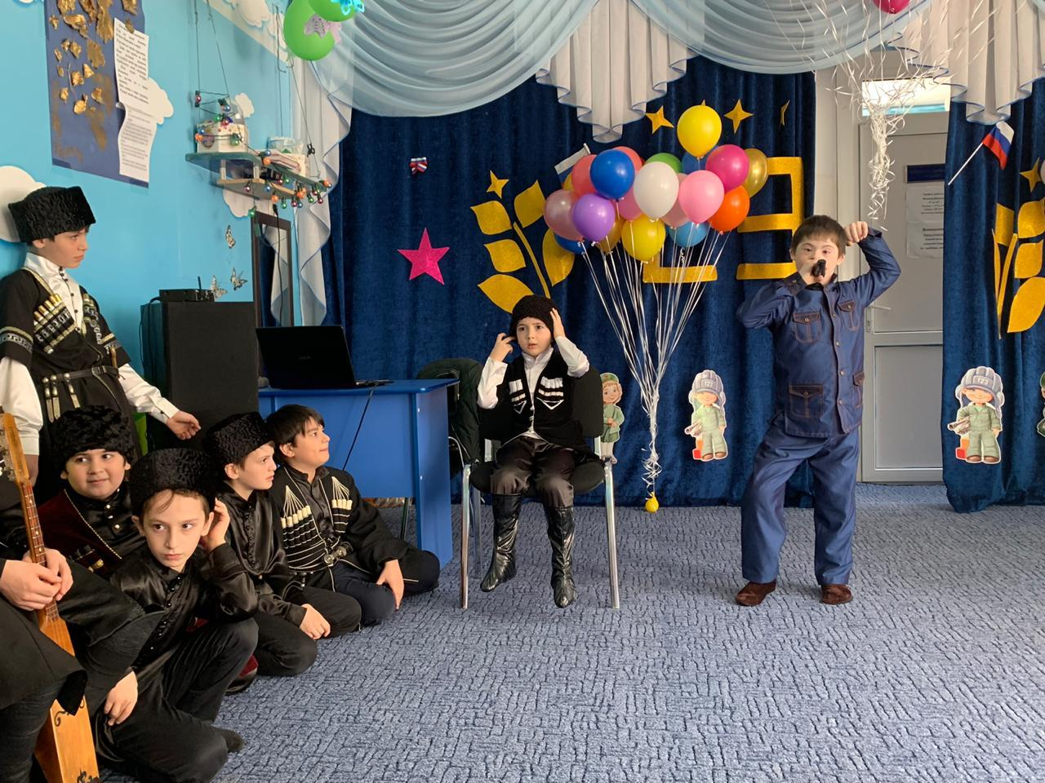

ЦЕЛЬ
Во всем мире с каждым годом увеличивается число детей с отклонениями в развитии. В России процент детей с ОВЗ также растет. В решении коллегии министерства образования РФ от 18 января 2000 года «О повышении роли системы дополнительного образования в работе с детьми с ОВЗ» отмечается, что «назрела острая необходимость в разработке и реализации социальных проектов, направленных на воспитание и социализацию личности ребенка с ОВЗ...».
Еще в глубокой древности было замечено, как велика сила воздействия искусства на общее состояние и настроение человека. Любое произведение искусства обращено к миру чувств, к эмоциональной сфере человека. Оздоровительно-развивающие задачи данного проекта тесно связаны с развитием и совершенствованием всех духовных сил человека. Музыка является одним из ярких средств эстетического воспитания. Она играет существенную роль в формировании и развитии эстетического вкуса, пробуждает и активизирует творческое воображение, стремление к эстетическому самовыражению. Другими словами – формирует и развивает эстетический мир ребенка.
Основной целью данного проекта является необходимость оздоровления детей с позиции музыкально-эстетической направленности, позволяющей влиять на морально- психологическое состояние ребенка. Ведь здоровье детей напрямую связано с их душевным равновесием, эмоциональным благополучием. Особенно велико значение музыкального воспитания для коррекции имеющихся у этих детей недостатков эмоционально – волевой сферы, развития эстетического восприятия, обогащения представлений, формирование чувств ритма, развития движений, воспитание уверенности в своих силах, выдержки, волевых черт характера.
Основная проблема развития детей с ОВЗ – это трудности в освоении ими окружающего мира. Отсюда – возникновение эмоциональных проблем у таких детей: страх, плаксивость, тревожность, замкнутость, неуверенность. Но ребенок с патологией в здоровье, как и здоровый ребенок, имеет свои потенциальные возможности развития. Важно творчески реабилитироваться, то есть помочь каждому, кто имеет особенности в развитии, научиться жить в современном обществе и найти свое место.
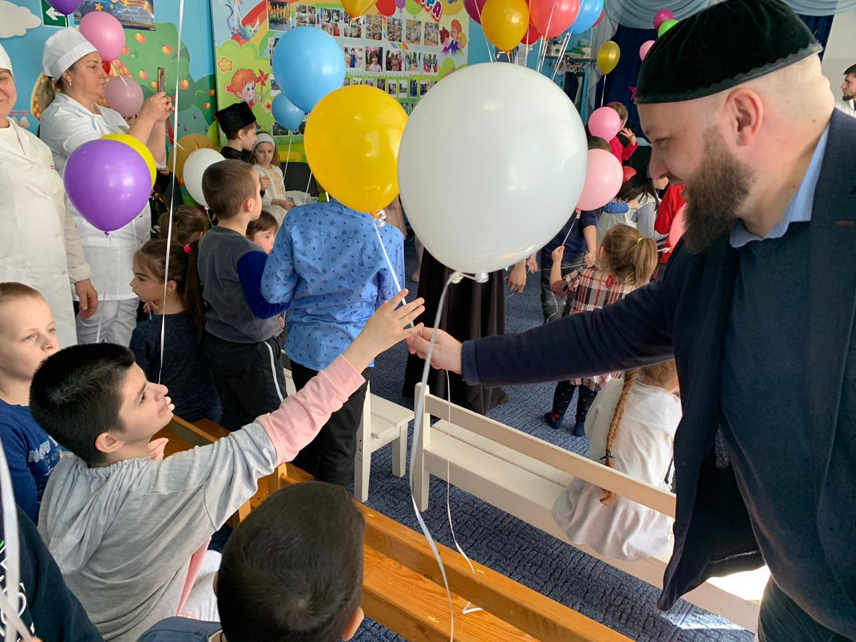
РЕЗУЛЬТАТЫ
Использование музыкального искусства в качестве средства воспитания глубоко оправдано, так как само искусство по своей природе обладает большими воспитательными возможностями и ни с чем несравнимо по силе воздействия на растущего человека. Искусство является уникальным средством формирования важнейших сторон психической жизни – эмоциональной сферы, образного мышления, художественных и творческих способностей. Кроме вышеназванных эстетических функций, искусство обладает большим оздоровительно-развивающим потенциалом.
Музыка помогает в решении познавательных, воспитательных и коррекционных задач в работе с детьми с проблемами: развитие вокального слуха, умения различать правильное и неправильное пение, высоту звуков, их длительность, умения слушать себя во время пения. Пение способствует развитию психических процессов и свойств личности (внимание, память, мышление, воображение и т.д.). Расширяет кругозор, нормализует деятельность периферических отделов речевого аппарата (дыхательного, артикуляционного, голосообразного). Кроме этого развивает речь за счет расширения словаря и улучшения произносительной стороны (звукопроизношение и ритмико-мелодическая сторона: темп, ритм, тембр, динамика). Помогает исправлять ряд речевых недостатков: невнятное произношение, проглатывание окончаний слов, особенно твердых. А пение на слои «ля-ля», «ти-ли-ли», «ту-ру-ру» способствует автоматизацию правильного произношения. Пение объединяет детей, сохраняет условия для эмоционального музыкального общения. Оно особенно полезно депрессивным и заторможенным детям. Пение развивает коммуникативные способности ребенка, оказывает положительное воздействие на его психофизическое состояние, освобождая его от внутреннего напряжения. Через пение у детей закрепляется интерес к музыке, развиваются музыкальные способности.
В ходе реализации проекта, мы пришли к выводу, что такие репетиции и концерты необходимы в процессе социализации детей с ОВЗ как способ эмоционального воздействия на ребенка с целью коррекции имеющихся физических и умственных отклонений, как способ невербальной коммуникации, а также как один из возможных способов познания мира. Музыка также является средством, способным помочь детям с ОВЗ увидеть, услышать, почувствовать все многообразие окружающей среды, помочь им познать свое Я, войти в мир взрослых, полноценно существовать и взаимодействовать в нем.
МУЛЬТИМИДИЙНОСТЬ
Опыт реализации данного проекта будет описан в научных статьях международных, межрегиональных и региональных конференций. Итоги будут докладываться на различных образовательных форумах и выставках. Для педагогов других ДШИ будут проведены мастер-классы, разработаны сценарии мероприятий. Распространению идеи проекта послужат гастроли в районы и села Республики, где имеются учреждения для реабилитации детей с ОВЗ.

В рамках реализации данного проекта было осуществлено более 60-ти выездов в реабилитационные центры для детей с ОВЗ;
Задействовано около 100 учащихся;
около 15 педагогов дополнительного образования;
К концертам, приуроченным к праздничным датам, было привлечено 5 молодежных организаций; Руководство республики.
Куплено большое количество подарков, продуктов для детей с ОВЗ за счет добровольных пожертвований педагогов и администрации ДШИ.
В дальнейшем планируется привлечь к таким выездам педагогов Детских художественных школ; учащихся других ДШИ.
При финансовой возможности приобрести автобус для перевозки детей, планируется привлечь большее количество учащихся нашей ДШИ к таким выездам.
